РЕЗОЛЮЦИЯ
собрания представителей научных коллективов институтов
Нижегородского научного центра РАН
Н.Новгород 24.10.12

Собрание представителей научных коллективов институтов Нижегородского научного центра РАН, заслушав информацию о складывающейся критической ситуации вокруг Российской академии наук, констатирует:
- Министерством образования и науки РФ (Минобрнауки) не представлена в Правительство РФ в установленные сроки (до 30.09.12г.) Программа фундаментальных исследований государственных академий наук (ГАН) на 2013-2020 г.г., своевременно разработанная и представленная госакадемиями с учетом мнения академических институтов.
- Правительством РФ до сих пор не утверждены изменения в Устав РАН, принятые на Общем собрании РАН в декабре 2011 года.
- Руководство Минобрнауки разрабатывает проекты важнейших документов в научной сфере без учета мнения академического сообщества;
Серьезное беспокойство собравшихся вызывают:
- проект Программы фундаментальных научных исследований в РФ на долгосрочный период (2013-2020 г.г.), созданный Минобрнауки, который ничего не говорит о реальном содержании фундаментальных научных исследований и объемах их финансового обеспечения, т.е., вообще не является программой, а лишь сообщает о схеме управления, методах регулирования ресурсных потоков, и небесспорных индикаторах оценки эффективности работы научных работников;
- проект Государственной программы «Развитие науки и технологий» на период до 2020 г., размещенной на сайте Минобрнауки в июле 2012г., противоречит действующему закону «О науке и государственной научно-технической политике» и также вызывает оправданную критику научной общественности;
- разрабатываемая в настоящее время Федеральная целевая программа (ФЦП) «Научные и педагогические кадры инновационной России» вообще не согласовывается с ГАН.
Участники собрания, учитывая сложность складывающейся ситуации, грозящей научным коллективам РАН серьезными проблемами и социальными потрясениями, РЕШИЛИ:
1. Поддержать позицию Центрального совета Профсоюза РАН и выразить решительный протест против указанных выше действий Министерства образования и науки РФ.
2. Потребовать от руководства Минобрнауки:
- в кратчайшие сроки утвердить программы фундаментальных научных исследований на 2013-2020г.г., представленные ГАН;
- добиваться от Правительства РФ утверждения в течение месяца изменений в Устав РАН, принятых на общем собрании РАН 19.12.11 г.;
- наладить конструктивный диалог с академическим сообществом с целью формирования эффективной государственной политики в сфере фундаментальных научных исследований;
- принять меры к снижению бюрократической нагрузки на исследователей, упростить оформление и отчетность по работам, выполняемым научными коллективами по госконтрактам.
3. Обратиться к Правительству РФ с предложениями:
- вернуться к практике финансирования содержания и развития имущественного комплекса РАН в рамках государственных субсидий, отдельно и сверх субсидий на научные исследования по Госпрограммам;
- незамедлительно профинансировать исследования по грантам и проектам 2012 г.;
- решить вопрос об увеличении размера компенсации командировочных расходов в бюджетных организациях.
4. Обратить внимание Президента РФ на:
- необходимость скорейшего решения органами исполнительной власти перечисленных выше проблем;
- неоправданно высокую концентрацию усилий Минобрнауки и государственных ресурсов, направляемых на научные исследования в ВУЗах, за счет ущемления интересов академического сообщества, реально на сегодня составляющего основную продуктивную силу в российской фундаментальной науке;
- срыв финансирования грантов президента РФ для государственной поддержки молодых российских ученых и научных школ.
5. Направить резолюцию собрания Президенту РФ, Председателю Правительства РФ, министру Минобрнауки, в профильные комитеты Государственной Думы, в Президиум РАН и Профсоюз РАН.

Председатель Совета Нижегородской  региональной организации Профсоюза  работников РАН | 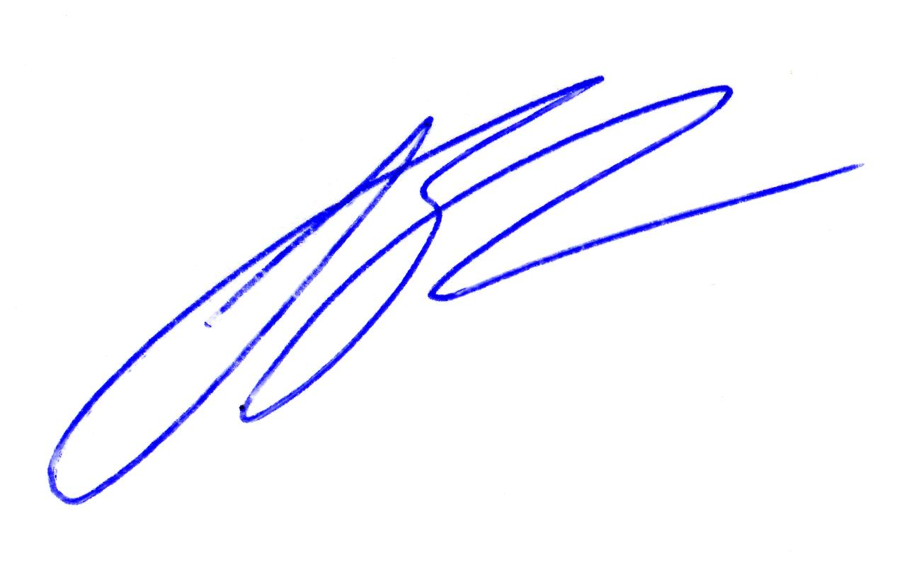 | В.Ф.Вдовин
Председатель собрания  Председатель Исполкома Нижегородской  региональной организации Профсоюза  работников РАН | 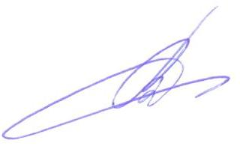 | В.Г.Кулешов

